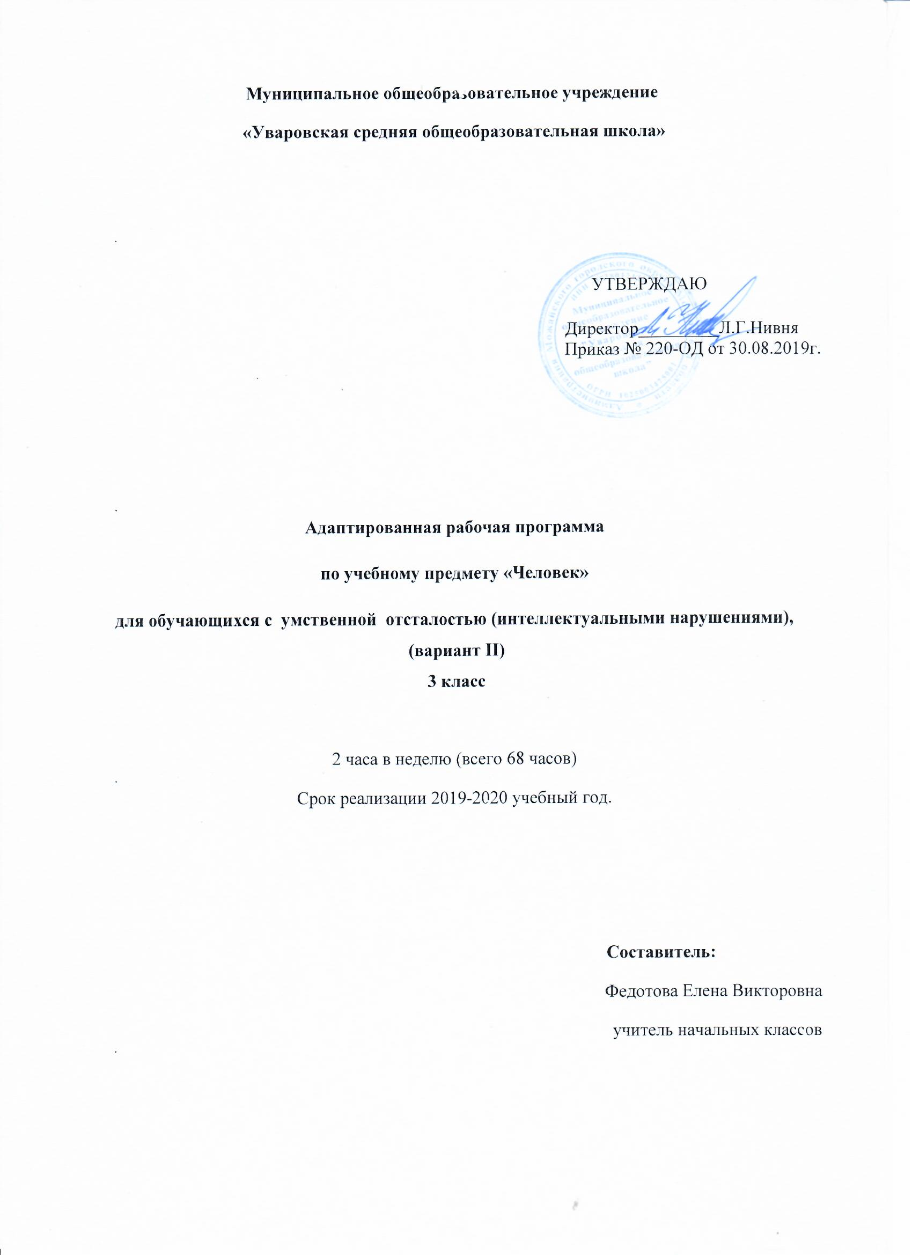

Пояснительная записка

Рабочая программа «Человек» разработана на основе «Методических рекомендаций по обучению и воспитанию детей с интеллектуальными, тяжёлыми и множественными нарушениями развития» под редакцией А.М. Царёва, 2015 год, в соответствии с нормативно-правовой базой:

- Федеральный закон "Об образовании в Российской Федерации" от 29.12.2012 N 273-ФЗ (редакция 2016г);

- Федеральный государственный образовательный стандарт образования обучающихся с умственной отсталостью (интеллектуальными нарушениями)», приказ Минобрнауки РФ от 19 декабря 2014 года №1599, зарегистрировано в Минюсте РФ 3 февраля 2015года №35850;

- САНПИН 2.4.2.3286-15 «Санитарно-эпидемиологические требования к условиям и организации обучения и воспитания в организациях, осуществляющих образовательную деятельность по Адаптированным основным общеобразовательным программам для обучающихся с ограниченными возможностями здоровья», постановление от 10 июля 2015 года № 26;
- АООП образования обучающихся с умеренной, тяжелой и глубокой умственной отсталостью (интеллектуальными нарушениями), тяжелыми и множественными нарушениями развития ( вариант 2) МОУ Уваровская СОШ;

- Учебный план к АООП (вариант 2) МОУ Уваровская СОШ на 2019-2020 учебный год.
Программа рассчитана на 2 часа в неделю, продолжительность учебного года составляет 34 недели и составляет 68 часов в год.
Данная рабочая программа разработана на основе Федерального государственного образовательного стандарта образования обучающихся с умственной отсталостью (интеллектуальными нарушениями), адаптированной основной общеобразовательной программы образования обучающихся с умственной отсталостью (интеллектуальными нарушениями) (вариант 2).
Цель образовательно-коррекционной работы с учетом специфики учебного предмета: формирование представления о себе самом и ближайшем окружении.
Программа представлена следующими разделами «Представление о себе», «Семья».
Задачи программы:
- формирование представлений о себе;
- формирование представлений о собственном теле;
- распознание своих ощущений и обогащение сенсорного опыта;
- соотнесение себя со своим именем, своим изображением на фотографии, отражением в зеркале;
- отнесение себя к определенному полу;
- формирование способности осознавать и выражать свои интересы;
- формирование умений определять своё самочувствие (как хорошее, или плохое);
- формирование умения соблюдать режимные моменты (чистка зубов утром, вечером, мытье рук перед едой, после посещения туалета);
Все задачи ставятся и решаются на уровне реальных возможностей детей.

Планируемые результаты изучения учебного предмета, курса

Личностные :
- Положительное отношение к учебе
- Осознание себя(свой пол, имя, фамилия, положение в коллективе, семье)
- Формирование гигиенических навыков
- Формирование навыков культуры еды
- Развивать самостоятельность, организованность, выполнение упражнений по самообслуживанию
- Владение правилами поведения в различных ситуациях
- Уважительное отношение к окружающим, доброжелательность, сопереживание ,взаимопомощь.
Предметные :
- Представление о собственном теле
- Отнесение себя к определенному полу
- Умение показать части тела человека(назвать их назначение)
- Умение определять «твое, чужое», осознавать и выражать свои желания и интересы
- Умение сообщать минимальные сведения о себе (имя, фамилия, возраст, пол, место жительства, имена родителей и других членов семьи)
- Умение обслуживать себя(принимать пищу, ходить в туалет, одеваться раздеваться и т д)

Метапредметные:
- Вступать в контакт и работать в коллективе (учитель - ученик, ученик - ученик, ученик - класс, учитель-класс);
- Использовать принятые ритуалы социального взаимодействия с одноклассниками и учителем;
- Доброжелательно относиться, сопереживать, конструктивно взаимодействовать с людьми. входить и выходить из учебного помещения со звонком
- Ориентироваться в пространстве класса (зала, учебного помещения)
- Пользоваться учебной мебелью
- Работать с учебными принадлежностями (инструментами, спортивным инвентарем) и организовывать рабочее место
- Принимать цели и произвольно включаться в деятельность, следовать предложенному плану и работать в общем темпе
- Передвигаться по школе, находить свой класс, другие необходимые помещения.

Содержание учебного предмета, курса

Представления о себе (15 часов.)
Узнавание (различение) частей лица - глаза, нос, рот, подбородок, щеки. Узнавание (различение) частей головы - волосы, лицо, уши, затылок. Узнавание (различение) частей лица - глаза, нос, рот, подбородок, щеки. Узнавание (различение) частей лица - глаза, нос, рот, подбородок, щеки. Узнавание себя в зеркале.

Гигиена тела (19 часов)
Узнавание (различение) частей лица - глаза, нос, рот, подбородок, щеки. Соблюдение последовательности действий при мытье и вытирании лица: открывание крана, регулирование напора струи и температуры воды, набирание воды в руки, выливание воды на лицо, протирание лица, закрывание крана, вытирание лица. Соблюдение последовательности действий при чистке зубов: открывание тюбика с зубной пастой, намачивание щетки, выдавливание зубной пасты на зубную щетку, чистка зубов, полоскание рта, мытье щетки, закрывание тюбика с зубной пастой. Очищение носового хода. узнавание (различение) частей лица - глаза, нос, рот, подбородок, щеки.

Правильное питание (21 час)
Сообщение о желании есть; еда с использованием ложки и вилки. Правила поведения за столом. Сообщение о желании пить. Питье через соломинку. Питье из кружки: захват кружки, поднесение кружки ко рту, наклон кружки, втягивание жидкости в рот, опускание кружки на стол. Знакомство с сервировкой стола к завтраку, назначением посуды для сервировки стола к завтраку.

Моя семья (6 часов)
Родствениики, понятия «мама», «папа», «брат», «сестра». Беседа о праздниках: «Новый год», «8 марта». Мой дом: что в нем есть, кто там живет, моя комната. Моя досуговая деятельность: чем я люблю заниматься. Игры по интересам,хобби.

Закрепление (7 часов)
Закрепление по учебному курсу «Человек». Мои части тела. Гендерные данные. Овощи и фрукты в жизни человека. Нужды человека. Моё самочувствие. Повторение главного.

Тематическое планирование

№ | Наименование модуля | Количество часов
1 | Представления о себе | 15
3 | Гигиена тела | 19
5 | Правильное питание | 21
6 | Моя семья | 6
7 | Закрепление | 7
 | Итого: | 68

Календарно – тематическое планирование

№ п/п | ТЕМА УРОКА | Планируемая дата | Фактическая дата | Примечания
Представления о себе – 15 часов.
 | «Я – человек». Узнавание (различение) мальчика и девочки. | 02.09 – 06.09
 | «Я – человек». Представление о себе как о мальчике (девочке). | 02.09 – 06.09
 | «Я – человек». Закрепление. | 09.09 – 13.09
 | «Моё имя». | 09.09 – 13.09
 | «Моё имя». | 16.09 – 20.09
 | «Кто я?» | 16.09 – 20.09
 | «Кто я?» | 23.09 – 27.09
 | «Кто я?» | 23.09 – 27.09
 | «Все люди разные». | 30.09 – 04.10
 | «Все люди разные». | 30.09 – 04.10
 | «Все люди разные». Закрепление. | 14.10 – 18.10
 | Представления о частях тела. | 14.10 – 18.10
 | «Мои руки». «Уход за руками». | 21.10 – 25.10
 | «Уход за руками». | 21.10 – 25.10
 | «Мои ноги». | 28.10 – 01.11
Гигиена тела –19 часов.
 | «Мытьё рук». Практическая работа. | 28.10 – 01.11
 | «Смывание мыла с рук». Практическая работа. | 04.11 – 08.11
 | «Вытирание рук». Практическая работа. | 04.11 – 08.11
 | Опасность немытых рук | 11.11 – 15.11
 | «Раковина» | 11.11 – 15.11
 | Зачем необходим душ | 25.11 – 29.11
 | «Потребности человека» | 25.11 – 29.11
 | «Я хочу есть, пить». Выражение просьбы доступными средствами. | 02.12 – 06.12
 | «Я хочу есть, пить». Выражение просьбы доступными средствами. | 02.12 – 06.12
 | «Нужды человека». Выражение просьб доступными средствами. | 09.12 – 13.12
 | «Нужды человека». Выражение просьб доступными средствами. | 09.12 – 13.12
 | Как правильно попросить помощь | 16.12 – 20.12
 | Как правильно попросить помощь. Повторение. | 16.12 – 20.12
 | Как правильно умываться | 23.12 – 27.12
 | Мыло душистое, полотенце пушистое | 23.12 – 27.12
 | Рассказ по картинке | 09.01 – 10.01
 | Рассказ по картинке | 09.01 – 10.01
 | Рисование гигиенических принадлежностей (мыло, расческа и т.д.) | 13.01 – 17.01
 | Рисование гигиенических принадлежностей (мыло, расческа и т.д.) | 13.01 – 17.01
Правильное питание –21 час.
 | «День». | 20.01 – 24.01
 | «Вечер». | 20.01 – 24.01
 | «Добрые слова». | 27.01 – 31.01
 | Правильное питание. | 27.01 – 31.01
 | «Овощи и фрукты в жизни человека». | 03.02 – 07.02
 | «Овощи и фрукты в жизни человека». | 03.02 – 07.02
 | «Культура поведения в столовой». | 10.02 – 14.02
 | «Культура поведения в столовой». Практическая работа. | 10.02 – 14.02
 | «Культура поведения в столовой». Практическая работа. | 17.02 – 21.02
 | «Добрые слова». | 17.02 – 21.02
 | «Посуда». | 02.03 – 06.03
 | «Сервировка стола». | 02.03 – 06.03
 | «К нам пришли гости, накроем на стол». Сюжетно-ролевая игра. | 09.03 – 13.03
 | «Моё самочувствие». | 09.03 – 13.03
 | «У меня болит голова». | 16.03 – 20.03
 | « Мне плохо». | 16.03 – 20.03
 | «Мои данные». | 23.03 – 27.03
